СИСТЕМА УПРАВЛЕНИЯ РАСПРЕДЕЛЕННЫМ НАБОРОМ ВИРТУАЛЬНЫХ МАШИН
ПЫНЬКИН Д.А, ООО «Т-Линукс», denis.pynkin@t-linux.by

Описывается организация управления распределенной системой виртуальных машин с использованием PBS Torque на базе платформы ALT Linux. Показано, каким образом можно задействовать PBS в качестве системы управления и мониторинга большого количества физических и виртуальных узлов для организации инфраструктурного уровня облачных вычислений.

В последнее время большую популярность в мире набирают сервисы, основанные на облачных вычислениях. Однако подходы к организации таких сервисов различаются как по методам, так и по сути. При этом, одним из важнейших компонентов для организации облачных вычислений, является вычислительная инфраструктура, которую часто называют IaaS («Infrastructure as a Service»).
Разрабатываемое решение направлено на обеспечение управления и мониторинга виртуальными машинами, работающими на кластере выделенных физических хостов.
Одними из самых сложных проблем, встающих при организации виртуальной вычислительной инфраструктурой являются: распределение ресурсов для новых задач, отслеживание текущего статуса физических узлов, обеспечение связи между планировщиком ресурсов и физическими узлами, отслеживание пользовательских задач и многие другие.
Эти проблемы успешно решены в различных PBS («Portable Batch System») применяемых для организации научных вычислений в распределенных GRID-сегментах. Если представить виртуальную машину в виде задачи пользователя, то появляется возможность использовать системы такого класса для управления вычислительной инфраструктурой.
Особенностью организации расширяемых распределенных вычислительных систем является невозможность собирать данные о всей системе по запросу. Вместо этого используется обмен данными в асинхронном режиме. Поэтому при разработке системы появилась проблема хранения структуры всей распределенной системы и текущего статуса виртуальных машин, которая была решена с помощью использования LDAP — проверенной временем, распределенной и легко расширяемой иерархической базы данных, в комбинации со средствами мониторинга PBS.
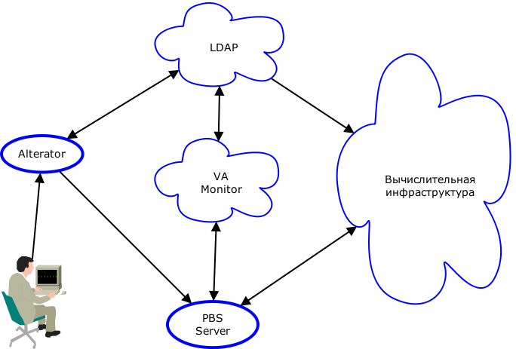
Рис.1. Структура взаимодействия основных компонентов системы управления.
Важной особенностью является невозможность для вычислительных узлов вносить изменения в LDAP напрямую. Для разрешения конфликтов на глобальном уровне вводится дополнительный элемент — монитор, отслеживающий изменения состояния виртуальных машин — это специальный вычислительный узел, которым может быть как физический, так виртуальный хост.
При изменении статуса виртуальной машины физический хост посылает уведомление монитору об этом событии, а тот, в свою очередь, разрешает конфликт и, при необходимости, вносит изменения в базу LDAP.
Каждый узел самостоятельно отслеживает состояние виртуальных машин, которые он обслуживает, при этом используется как локальная информация, так и информация из LDAP. Для подключения хоста в качестве вычислительного узла, обеспечивающего поддержку виртуальной инфраструктуры, достаточно его настроить для использования совместно с PBS-сервером и добавить узел в базу данных LDAP. При этом у монитора появляется возможность отслеживать статус физических узлов с помощью средств PBS.
В качестве фронтэнда системы управления используется alterator — универсальная модульная система управления, разрабатываемая для дистрибутивов ALT Linux. С ее помощью обеспечивается централизованное управление распределенной вычислительной инфраструктурой с использованием web-интерфейса.
Список литературы:
  - Википедия — Infrastructure as a service - http://en.wikipedia.org/wiki/Infrastructure_as_a_service
  - TORQUE Resource Manager - http://www.clusterresources.com/pages/products/torque-resource-manager.php
  - Alterator - http://www.altlinux.org/Alterator

